Stanovisko OR Radvaň k návrhu statickej dopravy na území Radvane
Grafická príloha

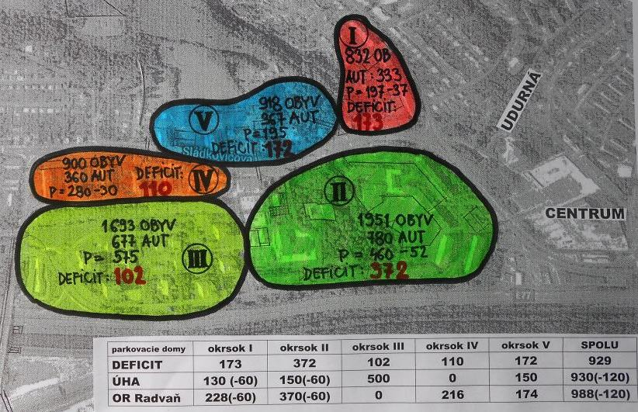 sumarizácia stavu a potrieb parkovania podľa okrskov

Návrh riešenia okrsku č. I. Poľná-NĽŠ
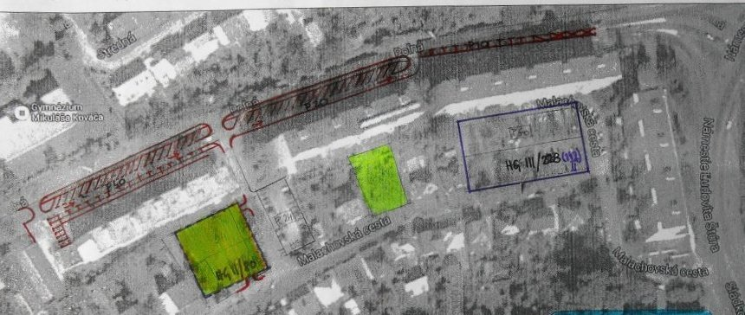
Potreba 333 parkovacích miest.
Ponechaný stav: parkovacie miesta v individuálnych radových garážach – celkom 30
parkovanie na teréne: spolu 40 miest, z toho 24 na jestvujúcom malom parkovisku
Návrh OR: 2 dvojpodlažné podzemné garáže - HG 1 na mieste ihriska – 80 miest,
- HG 2 namiesto parkoviska – 112 miest,
obe bez vnútorných rámp so zelenou strechou a ihriskami, spolu 192 parkovacích miest
novovytvorené parkovanie na Poľnej ulici – celkom 70 miest

Návrh riešenia okrskov II,III a IV
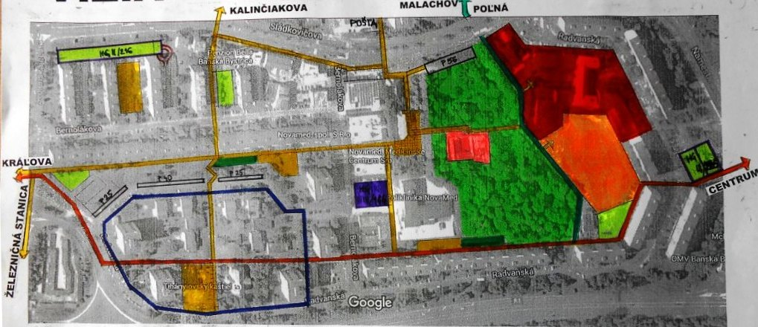

Okrsok II – deficit 372 parkovacích miest
Návrh Mesta: trojpodlažná HG pri Novamede – cca 150 parkovacích miest,
Stanovisko OR – súhlas, ale je potrebné vybudovanie pešieho prepojenia na Radvanskú ulicu
+ trojpodlažná podzemná HG v preluke na Nám. Ľ. Štúra – cca 220 miest
Okrsok III – deficit 102 miest, okrsok IV – deficit 110 miest
Návrh Mesta: 2 dvojpodlažné HG po Bernolákovou pri MŠ s kapacitou 500 miest
Stanovisko OR: nesúhlas
+ alternatívne riešenie: dvojpodlažná HG Sládkovičova ulica – 216 miest
a vybudovanie 90 nových parkovacích miest na Radvanskej ulici (pri MŠ),
- potreba vybudovania pešieho prepojenia na Bernolákovu ulicu

Návrh riešenia okrsku č. V. Kalinčiakova

Deficit : 174 parkovacích miest
Návrh Mesta: trojpodlažná HG medzi bytovými domami č.2 a 5 s kapacitou 150 miest
Stanovisko OR: nesúhlas s HG Kalinčiakova 2-5
návrh: - dvojpodlažná HG v severnej časti Kalinčiakovej, pod kostolom – 90 miest
- dvojpodlažná HG v objekte výmenníkovej stanice - objekt pôjde do predaja na jeseň
- vybudovanie druhej úrovne parkovania nad súčasným parkoviskom v južnej časti - 30 miest

